Jaka mata wygłuszająca do głośników będzie najlepsza?
Jeśli chcesz kompleksowo wyciszyć swój samochód, wypróbuj niezwodne produkty. Mata wygłuszająca do głośników pomoże Ci uzyskać pełną ciszę w pomieszczeniu. Przeczytaj nasz artykuł, aby dowiedzieć się więcej na ten temat.

Mata wygłuszająca do głośników
Jeśli chcesz kompleksowo wyciszyć swój samochód, wypróbuj niezwodne produkty. Mata wygłuszająca do głośników pomoże Ci uzyskać pełną ciszę w pomieszczeniu. Przeczytaj nasz artykuł, aby dowiedzieć się więcej na ten temat.

Jaka mata wygłuszająca do głośników będzie najlepsza?
Fani motoryzacji wiedzą jak ważne jest dobre nagłośnienie w samochodzie. Pozwala ono cieszyć się jeszcze bardziej ulubioną muzyką podczas jazdy. Aby stworzyć swoją własną izolację akustyczną, warto zastosować specjalne produkty. Mata wygłuszająca do głośników jest polecana przez większość ekspertów z tej dziedziny. Pozwala na wygłuszenie odpowiednich elementów głośnika, tak aby dźwięk nie rozpraszał się w inne miejsca. Warto zainwestować w nią, zwłaszcza że montażem możemy zająć się samodzielnie.

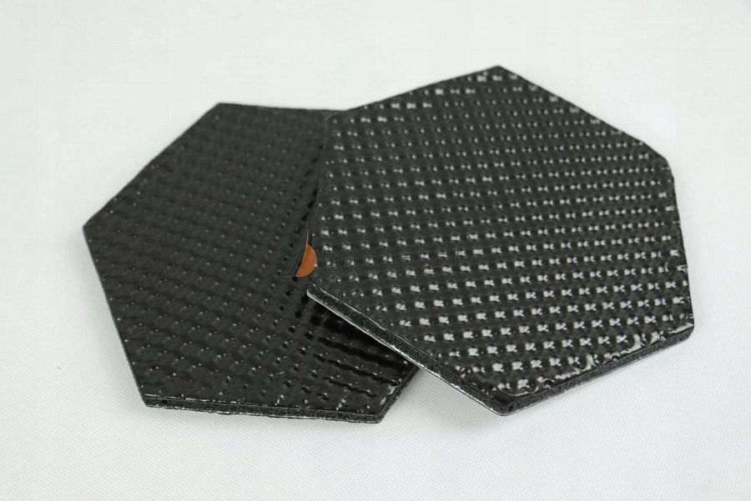
Gdzie kupić maty wygłuszające do głośników?
Mata wygłuszająca do głośników dostępna jest w wielu sklepach stacjonarnych oraz online. Najlepiej w swojej okolicy popytać w sklepach z częściami samochodowymi itp. czy w swoim asortymencie posiadają takie produkty. Jeśli nie znajdziemy ich w ten sposób, warto poszukiwania przenieść do internetu. Tutaj ilość ofert i opinii na ich temat pomoże nam podjąć słuszną decyzję. Nie zwlekaj i stwórz swoją niezawodną izolację akustyczną w pojeździe!

